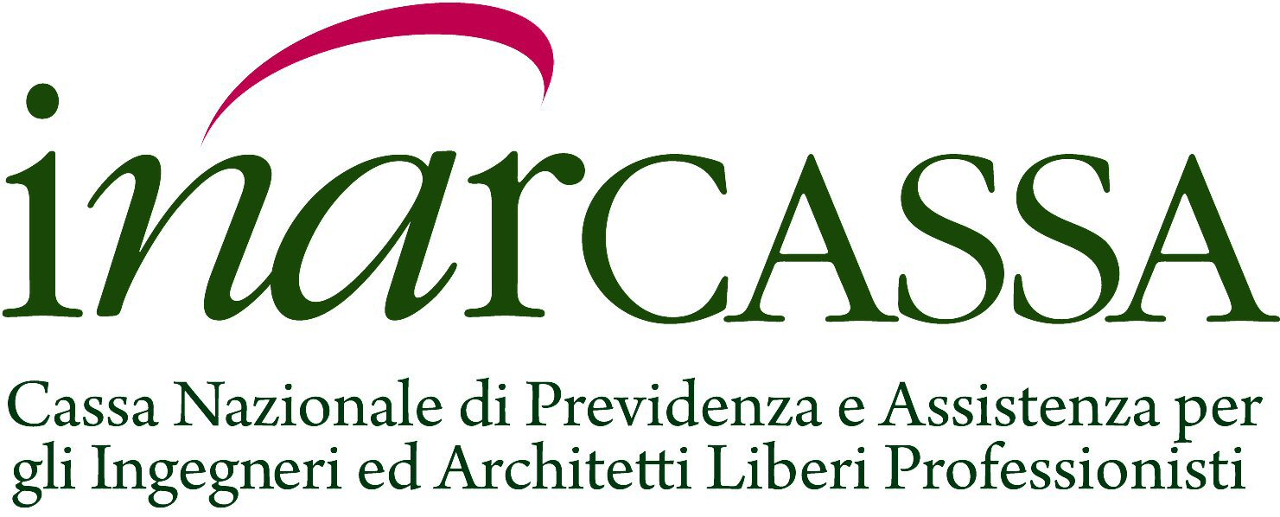

COMUNICATO STAMPA

Inarcassa: approvato voto elettronico
Santoro, “applichiamo le migliori best practice”

Il Comitato Nazionale dei Delegati di Inarcassa ha approvato nella riunione di oggi, con un’amplissima condivisione, la proposta di modifica del Regolamento Elettorale per il passaggio alle votazioni on line con seggio unico.

La modifica del sistema di voto e, in particolare, l’introduzione del metodo telematico con seggio unico ha lo scopo di:
- accrescere la partecipazione degli iscritti alle votazioni e alla gestione della vita associativa della Cassa;
- assicurare il contenimento dei costi mediante la trasformazione della corrispondenza cartacea in elettronica e l’utilizzo del sito istituzionale dell’Associazione e del portale Inarcassa On Line;
- consentire, infine, l’adozione di modifiche idonee ad ovviare a problematiche interpretative e gestionali riducendo così contenziosi.

"Un grande risultato, nel solco delle migliori best practice - ha dichiarato il Presidente, Giuseppe Santoro - che segna una svolta epocale nel sistema democratico della nostra governance. E’ stato necessario un lungo percorso di studio, analisi e discussione - ha spiegato - per costruire un progetto che oltre ad offrire massima trasparenza delle operazioni e assoluta segretezza, consente migliori possibilità di controllo, sia preventivo che successivo, degli strumenti impiegati per le operazioni e delle relative espressioni di voto. E’ un grande successo che fa onore ad Inarcassa e ci pone all’avanguardia nel rispetto dei principi di democraticità e uguaglianza.”

Il provvedimento approvato quest’oggi passerà ora all’esame dei ministeri vigilanti.

Roma, 7 luglio 2017

